**НАЦІОНАЛЬНИЙ АВІАЦІЙНИЙ УНІВЕРСИТЕТ**

**Кафедра безпеки інформаційних технологій**

**ЗВІТ З ЛАБОРАТОРНОЇ РОБОТИ №2**

З дисципліни: «Управління веб-контентом»

***HTML. Основи гіпертекстової розмітки***

***Виконав:***

Студент групи УБ - 375

Білоненко Владислав Юрійович

**Перевірив викладач**:

Вишневська Н.С.

КИЇВ – 2022

***Мета роботи***: Під час виконання цієї лабораторної роботи необхідно освоїти базові прийоми використання мови HTML для створення макету веб-сторінки.

**Хід роботи:**

Я вирішив розробити веб-додаток, який буде виконувати функцію розпізнавання об’єктів з фото. Користувач обирає фото на пристрої і при натисканні кнопки «розпізнати» програма за допомогою нейронної мережі проаналізує знаходження та класифікації образів на картинці.

***1)*** За допомогою інструментарію ***Adobe Photoshop*** розробив макет інтерфейсу власного додатку:

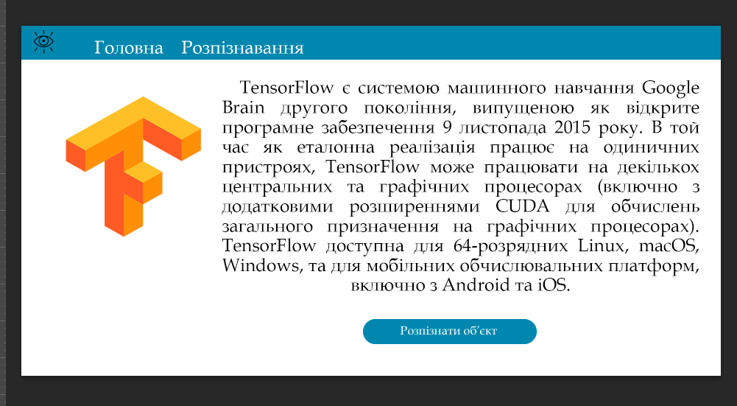

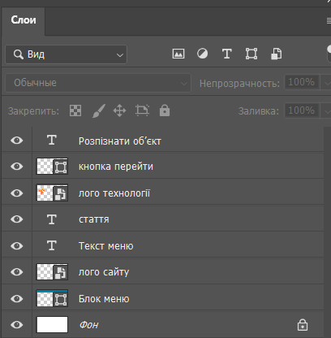

***2)*** За допомогою мови розмітки ***HTML*** розробив інтерфейс власного додатку:

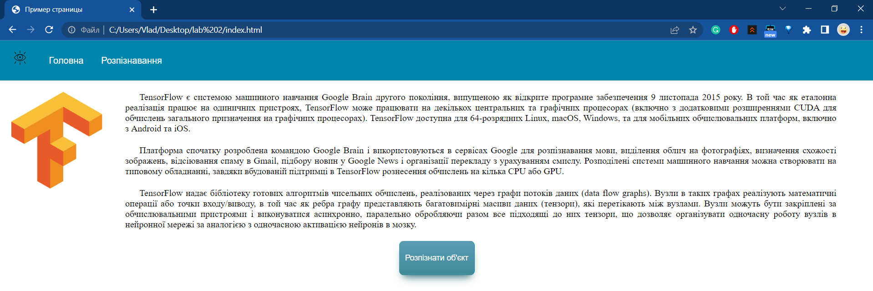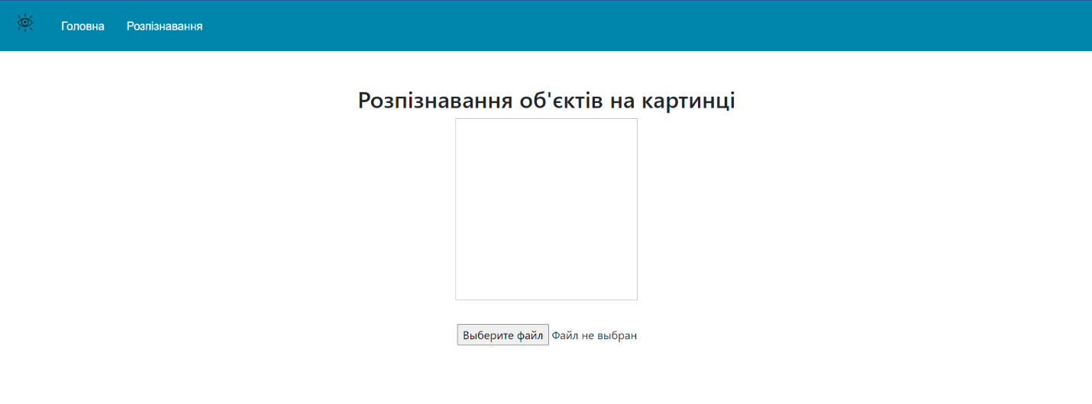

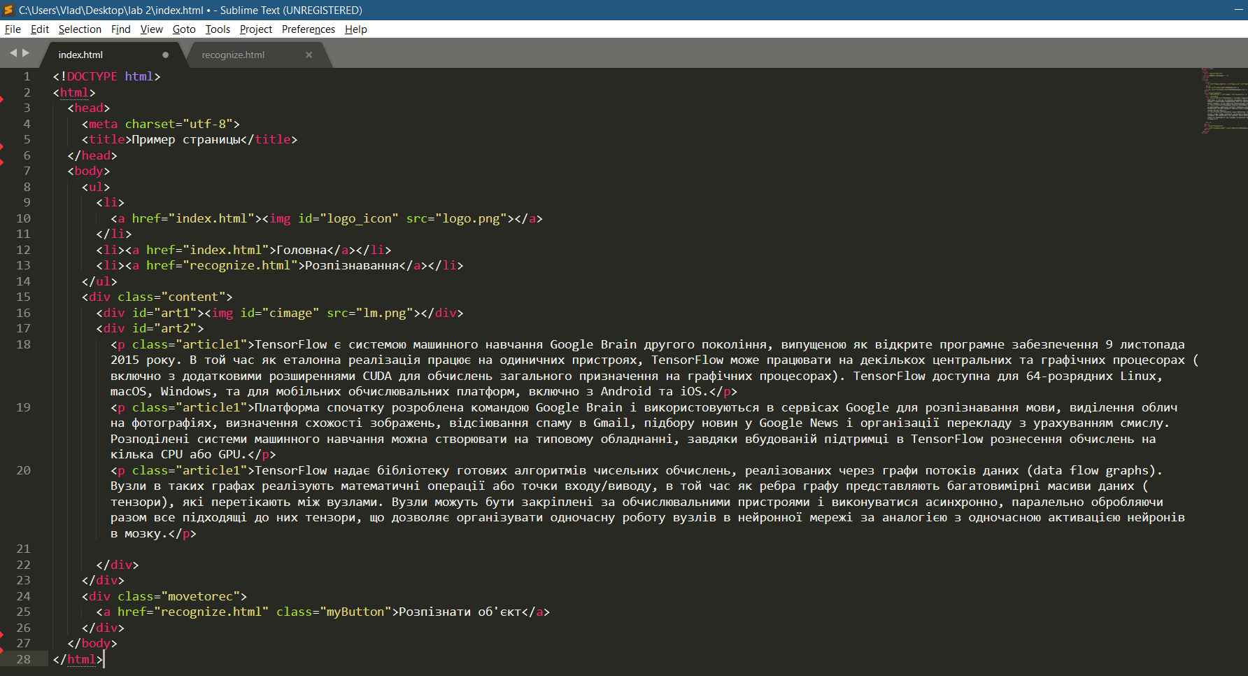

Додаю трохи стилів

